**CAPÍTULO II: DISEÑO E IMPLEMENTACIÓN**

2.1 Planificación (Diagrama de Gantt)

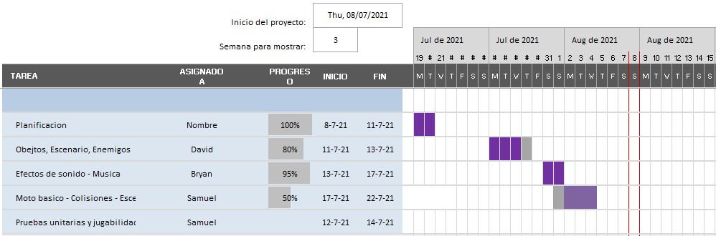

2.2 Diagramas y Casos de Uso

2.3 Plataforma

* **PC**

2.4 Género

* **Endless runner**

2.5 Clasificación

* **E – Everyone – todos. Su contenido está dirigido para todo público.**

2.6 Tipo de Animación

* **Animación 2D**

2.7 Equipo de Trabajo

* **Samuel Pérez - Programador**
* **David Cabrera – Animador**
* **Bryan Reyes - Diseñador**

2.8 Historia

**La historia inicia en el planeta tierra año 2021, donde cada habitante debe sobrevivir a no ser infectado por el covid-19, maniobrando en una nave en forma de jeringa para evadir el virus.**

2.9 Guion

* **(La nave se desplaza intentando esquivar el virus a medida que avanza en el nivel.)**

2.10 Storyboard

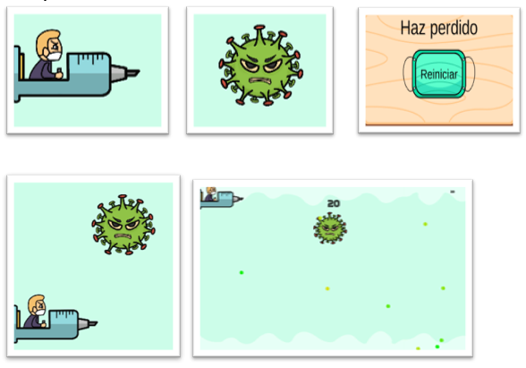

2.11 Personajes



**Jugador Principal**

2.12 Niveles

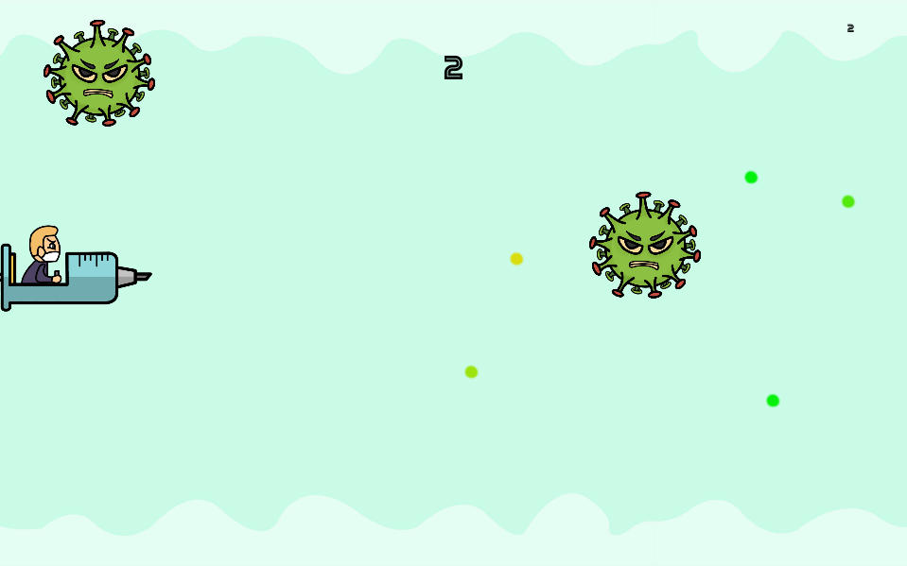

Nivel principal que contara con aumento de dificultad a medida que el jugador avanza en el nivel.

2.13 Mecánica del Juego

La mecánica principal del juego es tratar esquivar partículas del virus mientras avanza, y mientras va ganando puntos, cuando llegue a una cantidad determinada de puntos gana una vida, si el personaje se queda sin vida pierde, por cada contacto que tenga con las partículas de virus pierde una vida.

**CAPÍTULO III: DESARROLLO**

3.1 Capturas de la Aplicación (Documentación completa del desarrollo, Scripts, Sprites, Prefabs e imágenes)

3.2 Prototipos

3.3 Perfiles de Usuarios

3.4 Usabilidad

3.5 Test

3.6 Versiones de la Aplicación

**CAPÍTULO IV: PUBLICACIÓN**

4.1 Requisitos de la instalación

4.2 Instrucciones de Uso

4.3 Bugs

4.4 Proyección a Futuro

4.5 Presupuesto

4.6 Análisis de Mercado

4.7 Viabilidad

**CONCLUSIONES**

**REFERENCIAS BIBLIOGRÁFICAS**